毕业作品说明书

课题名称： 基于SpringBoot的班级管理系统
系（分院）： 电子信息工程学院
专业班级： 网络3201
学生姓名： 朱润龙
指导教师： 李超燕

2023年 2月 1 日
- 作品的简介(类似于论文摘要)

课题名称：基于 SpringBoot 的班级管理系统
  - 课题成要形式： 作品展示
  - 课题来源：基于大学班级作为辅导员或者班长管理班级同学的某些问题——任务完成统计不及时、不方便、不效率，而导致的消息通知不及时等等问题
  - 课题的完成方式： 独立完成设计
  - 课题实施的目的和意义：为了解决管理班级人员的任务完成情况、任务分配，更好地管理班级

二、作品设计要求
基本要求：
班级管理系统主要为前后端分离的一个项目，可以根据不同的角色登录进入不同的界面管理，超级管理员可以在后台管理登录人员信息，菜单管理，人员信息的管理，任务完成情况等等。在人员信息表中可以通过模糊查询来查询特定人员，前端主要使用Vue的一个脚手架来创建项目，后端采用SpringBoot框架，Maven来管理依赖，数据库采用Mysql数据库
三、作品设计思路及方案
思路：（设计该作品的思路，如设计流程、框图等。）
方案：（设计该作品的设计方案，如总体设计方案，分模块设计方案等）
思路：
- 整体设计：结合现有知识，选取之前实训使用的vue框架。
- 前端实现：按功能要求，使用当下流行的vue进行前端设计。
- 后端实现：按功能要求，使用springboot框架进行后台设计。
方法：
主要是数据处理的逻辑，前端页面使用脚手架简化代码，提高性能

四、开发工具说明
对该作品中用到的主要开发工具进行简单的描述，说明其功能和使用方法等。（此处文字约为300 字）
Vscode
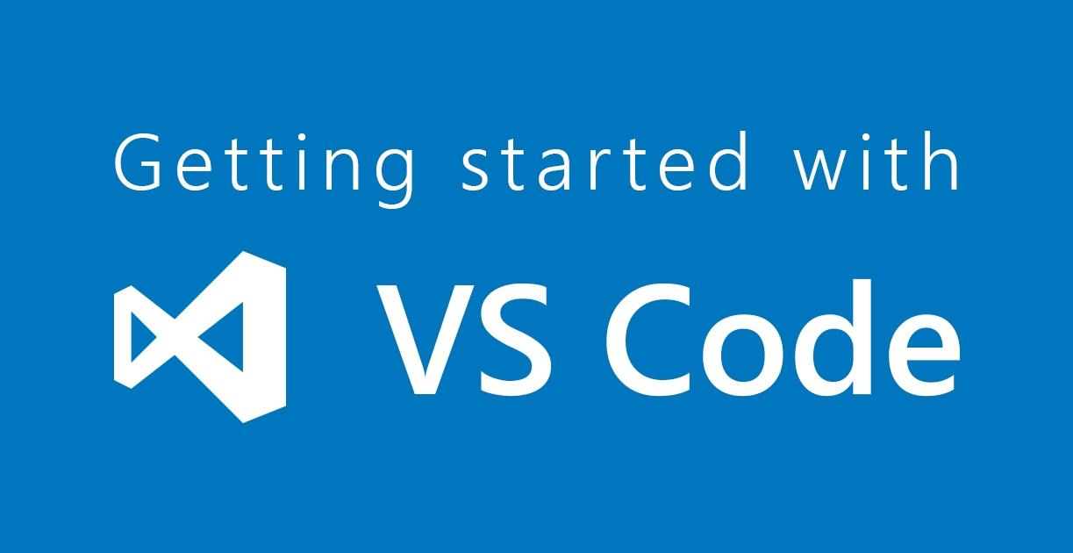
VSCode（全称：Visual Studio Code）是一款由微软开发且跨平台的免费源代码编辑器。该软件支持语法高亮、代码自动补全（又称 IntelliSense）、代码重构、查看定义功能，并且内置了命令行工具和 Git 版本控制系统。用户可以更改主题和键盘快捷方式实现个性化设置，也可以通过内置的扩展程序商店安装扩展以拓展软件功能。

IDEA

IDEA 全称 IntelliJ IDEA，是java语言开发的集成环境，IntelliJ在业界被公认为最好的java开发工具之一。
Intellij IDEA 最突出的功能自然是调试（Debug)，可以对Java代码，JavaScript，JQuery，Ajax等技术进行调试。
JVM调试器，Java编译器，Kotlin插件，版本控制工具进行了全面优化调整和更新，比如增加了多款官方自定义主题，现在可以轻松创建自己的主题。支持Java 12预览功能，可以实现新的检查和快速修复，以帮助用户入门。

Navicat

“Navicat”是一套可创建多个连接的数据库管理工具，用以方便管理 MySQL、Oracle、PostgreSQL、SQLite、SQL Server、MariaDB 和 MongoDB 等不同类型的数据库Navicat 提供多达 7 种语言供客户选择，被公认为全球最受欢迎的数据库前端用户界面工具。
五、开发过程说明
描述作品开发过程，如数据库设计、前端设计、后台功能实现等。（此处文字约为1500字）
六、改进和提高
描述本作品需要改进和提高的地方。（此处文字约为300 字）

七、参考文献
（注意中文、外文、译著等各种参考文献的名称、作者、出版社等必须写明的内容和排列顺序，下列的文献写法可供参考，不少于6项）
[1]邓楠. 充分依靠科技进步，共同促进人类可持续发展[J]. 中国人口、资源与环境，2002，（3）
[2]上官周平、李全根. 中国粮食问题观察[M]. 西安：陕西人民出版社，1998.
[3]教育部高教司. 高职高专教育改革与建设[M]. 北京：高等教育出版社，1999
[4]夏征农主编. 辞海[M].上海：上海辞书出版社，2000.
[5]Richards，J. C. & Rogers, T. S. Approaches and Methods in Language Teaching[M]
Cambridge: Cambridge University Press. 1986.
[6] Richards，J. C. & Rogers, T. S. Method, approach, design, and procedure [J]. TESOL Quarterly, 1982(16): 153-168.
[7] Richards J. C. et al. 郎文语言教学及应用语言学辞典[Z]. 管燕红译. 北京：外语教学与研究出版社，1992.
[8] 朱光潜. 朱光潜全集：第9卷[M]. 合肥：安徽教育出版社，1993.

宁波职业技术学院电子信息工程学院制

